**Ведуча:**

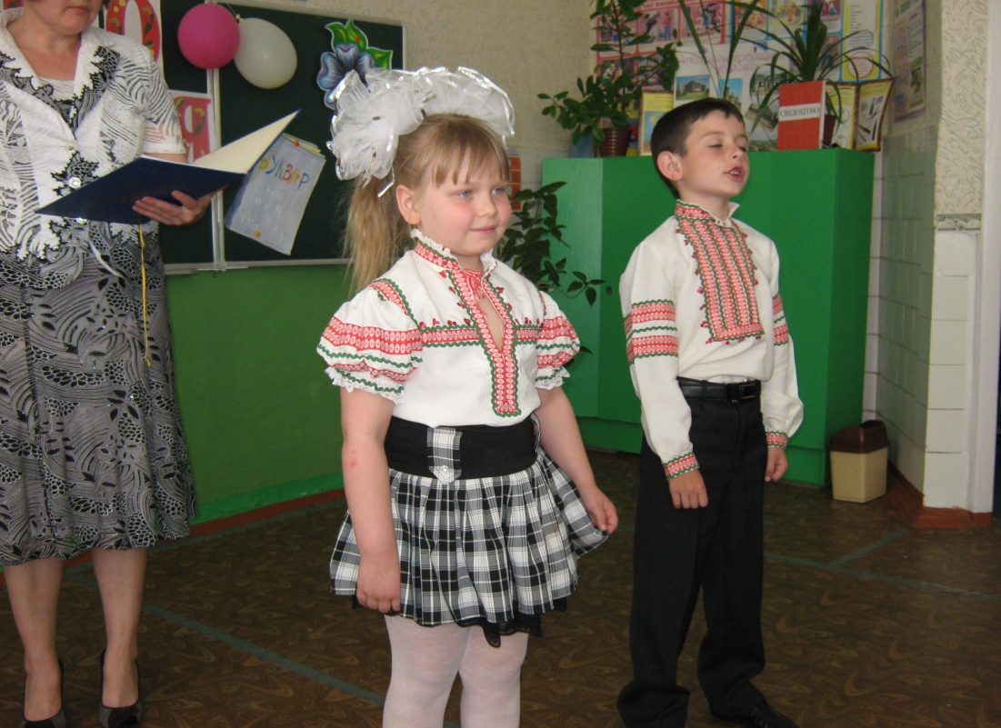Увага! Увага! Увага!

У нас сьогодні свято.

Приходьте до нас в гості всі:

Малята, мами й тата.

**Ведучий.**

Дізнайтесь, які ми тепер красномовні.

Послухайте наше виразне читання,

Віршів і пісень виконання.

**Ведуча**

Разом віддячимо вірному другу,

Що нам допоміг подолати науку.

А що то за друг? Не будем казати.

Ви з ним познайомитесь зараз на святі.

*Ведучий:*

Раді вас вітати на нашім урочистім святі!

Ну що, усі зібралися у залі?

**Ведуча:**

Та ні, когось не вистачає...

**Ведучий :**

Кого? Самі ж бо відгадайте, а потім радо привітайте.

Під музику,співаючи,пританцьовуючи, забігають учні першого класу.

**Вчитель**

До школи радо хто спішить?

Хто старанно уроки вчить?

Хто хоче все на світі знать,

Уміє і читати -писать?

Усі їх завжди пізнають.

Скажіть-но, як цих діток звуть?

**Усі: Шко-ЛЯ-РІ!**

**Вчитель**

Хто радує і тат, і мам?

Хто кожну справу робить сам?

Хто дружно й весело співа,

Родину щастям зігріва?

Усі їх завжди пізнають.

Скажіть-но, як цих діток звуть?

**Усі: ШКО-ЛЯ-РІ!**

**Ведучий:**

Що ж, вітайте! Ось він - наш перший клас!

Ведуча:

Коли у школі щось-там хороводиться,

Ніщо без першоклашок не обходиться!

Нехай знімає фільми Голівуд,

А перший клас давно вже тут як тут!

**Ведучий:**

Про перший клас уже знімається кіно!

І всі дівчата в нас немов Мерлін Монро!

**Усі:**

А ось і ми! А ось і я!

Вся першокласників сім'я!

Перший клас, перший раз

Рік назад прийняв ти нас.

Цілий рік ми працювали,

Розумнішими ми стали.

Ми старались, ми трудились,

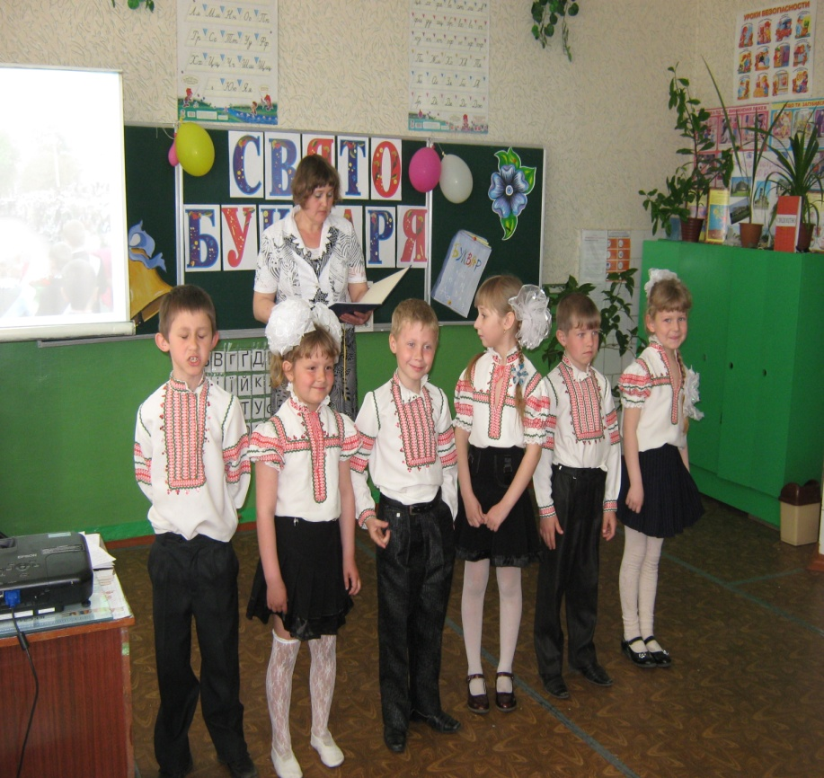Багатьох ми справ навчились!

Ми навчилися читати,

І писати, й рахувати,

Додавати й віднімати,

Малювати і співати.

А ще - креслити, ліпити,

Різні іграшки робити.

У спортивні ігри грати,

Зі скакалкою стрибати.

Мову свою українську любити,

Гарно писати, з книжками дружити

Так багато ми навчились,

І всім класом подружились!

А сьогодні дружно всі

Заспіваємо для вас пісні

Пісня « Перший дзвоник»

**Вчитель** А зараз ми з вами будемо подорожувати. А щоб потрапити в чарівний казковий світ нам треба доказати, що ми навчилися читати, знаємо казки.

На городі, що за черга

Дід і баба тут стоїть.

Тягнуть щось перед собою

І не витягнуть ніяк. (Ріпка)

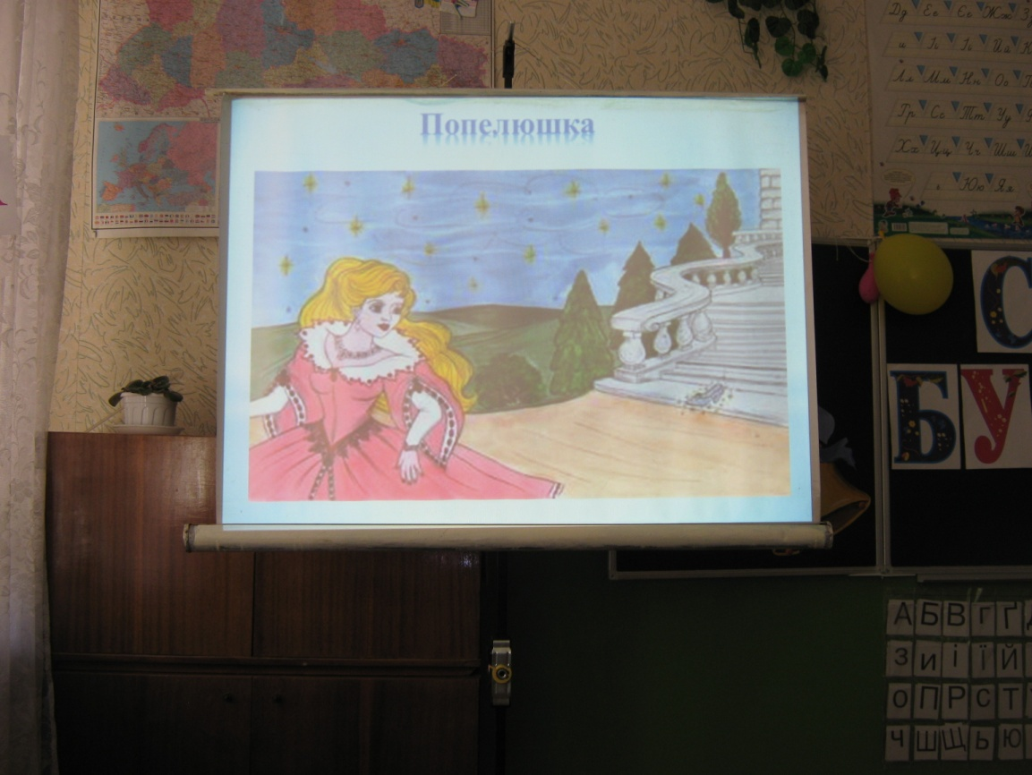Ти впізнаєш вмить її

Одяг весь у попелі,

Мачуха все лається,

Сестри насміхаються. (Попелюшка)

Маленьке, сіреньке,

Біди наробило:

Щось біле, кругленьке,

Хвостиком розбило.

Сумує і плаче бабуся,

Дідусь витирає сльозу,

А курочка кудкудаче:

„Я вам золоте знесу ... „ (Курочка Ряба)

В'ється річка невеличка

Хлопчик у човні сидить.

З берега матуся кличе,

Щоб обідом пригостить.

І вгадать цього героя

Справа зовсім не складна.

Казка ця усім відома

Про кого вона? (Про Івасика Телесика)

Хто кругленький і смачненький,

Із віконця скік та скік.

Втік від баби та від діда

До лисички на язик? (Колобок)

Вч. - Діти, ви вже можете і писати, і читати. А хто ж вам у цьому допоміг?

Учень.

Букварик - розумна книга,

Друг і порадник школяра.

Його шанує й дуже любить

Уся весела дітвора!

**Вчитель.**

Молодці! А зараз слухайте казку.

За морями, за горами,

Кажуть, є така земля

Із усякими дивами,

І це—Царство Букваря.

А живуть там різні букви:

І великі, і малі.

І друковані, і писані—

Місце всім є в Букварі.

А довкола нього слуги Бережуть його заслуги.

Знак питання всіх питає,

Крапка всім розповідає,

Знак окличний окликає—

Кожен їх у Царстві знає.

Видав Цар наказ:

Буквам йти по світу

Діток розуму учити.

А чи довго, а чи ні,

Наступили дні сумні.

Цар Буквар чомусь сумує,

Дні у розпачі марнує.

Цар

Розпустив діток по світу

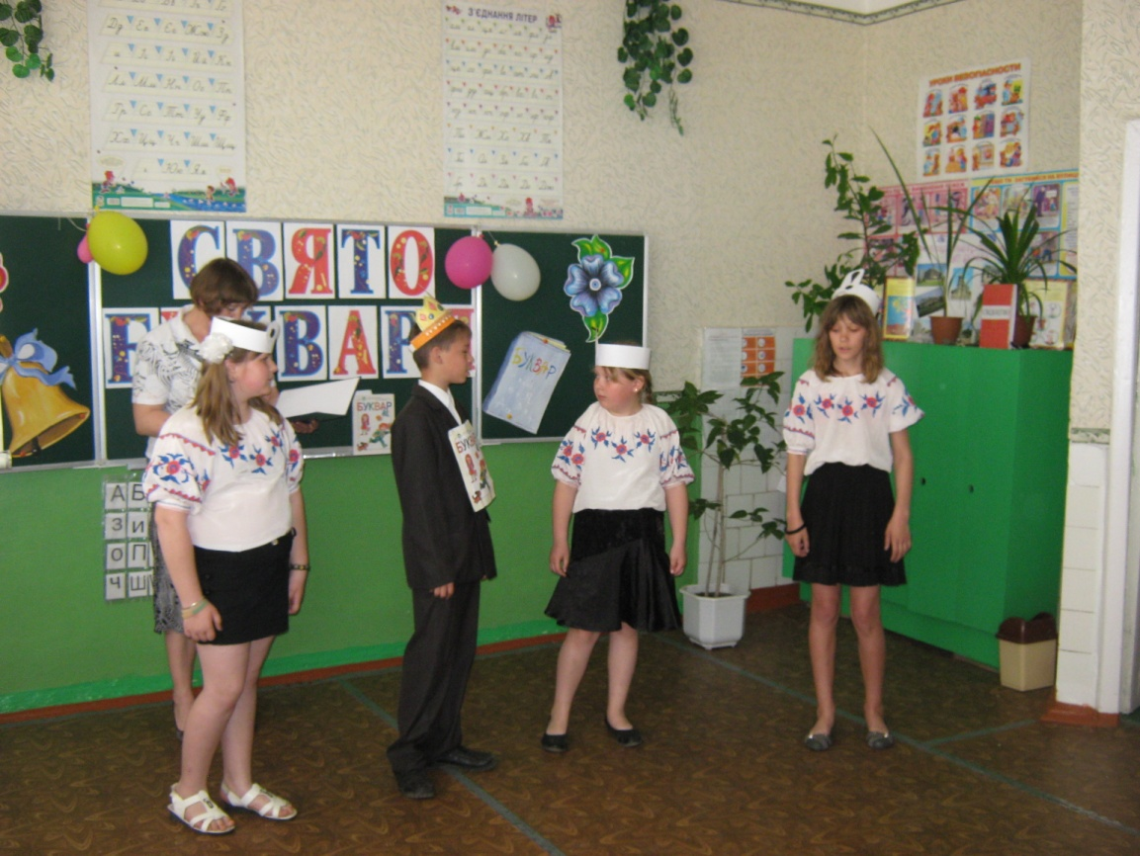Розуму навчати...

Знак питання

І чому це їх немає?

Крапка Час вже повертатись.

Цар

На сторожі хто сьогодні?

Знак оклику

Варту добру я несу!

Цар

Чи ніхто не йде до царства?

Знак оклику

Як побачу, то скажу.

Знак питання

І не треба сумувати,

Треба діток нам позвати,

Щоб змогли тебе звеселяти.

Танок

*Ц*ар

Дуже гарно танцювали

І мене розвеселяли.

Але все дарма—

Настрою нема!

Бо діток - буквочок нема.

**Учень**

Не сумуй, ми їх знайдем

І у Царство повернем.

Ми прийдем на допомогу,

Вирушаймо у дорогу!

З’являється Шапокляк

Шапокляк (співає)

Я бабуся темнюща,

На книжки я дуже злюща.

Дітям їх не дам читати.

Буду літери ховати.

П - в Щоб книжок цілий світ Згинув в темряві повік!

2.Стати молодою мрію,

А від книжок я старію.

От зроблю собі я свято, коли знищу їх багато.

Шапокляк.

Привіт, друзі! Ви мене впізнали?

Я - бабуся Шапокляк

Пакості робити мастак.

Я буду з вами всіма дружити.

Будемо ми у злагоді і мирі жити.

Бо я люблю дітей веселеньких, неохайних, і брудненьких.

Люблю, коли учні дуже уперті,

Коли у них зошити всі обдерті.

Коли книжки у них в чорнилі,

А портфелі всі в мастилі.

Ну, що будемо зі мною, дружити?

**Діти.** Ні ! не будемо.

**Шапокляк.**

Слід зі мною подружитись,

Ні з ким більше не ділитись,

І уроків не робити,

Не писати, не лічити,

Чемно не відповідать,

А гулять, гулять, гулять!

Якщо ви зі мною пограєте я покажу де знайти вам букви.

Я буду говории, а ви додавати « так» чи « ні»

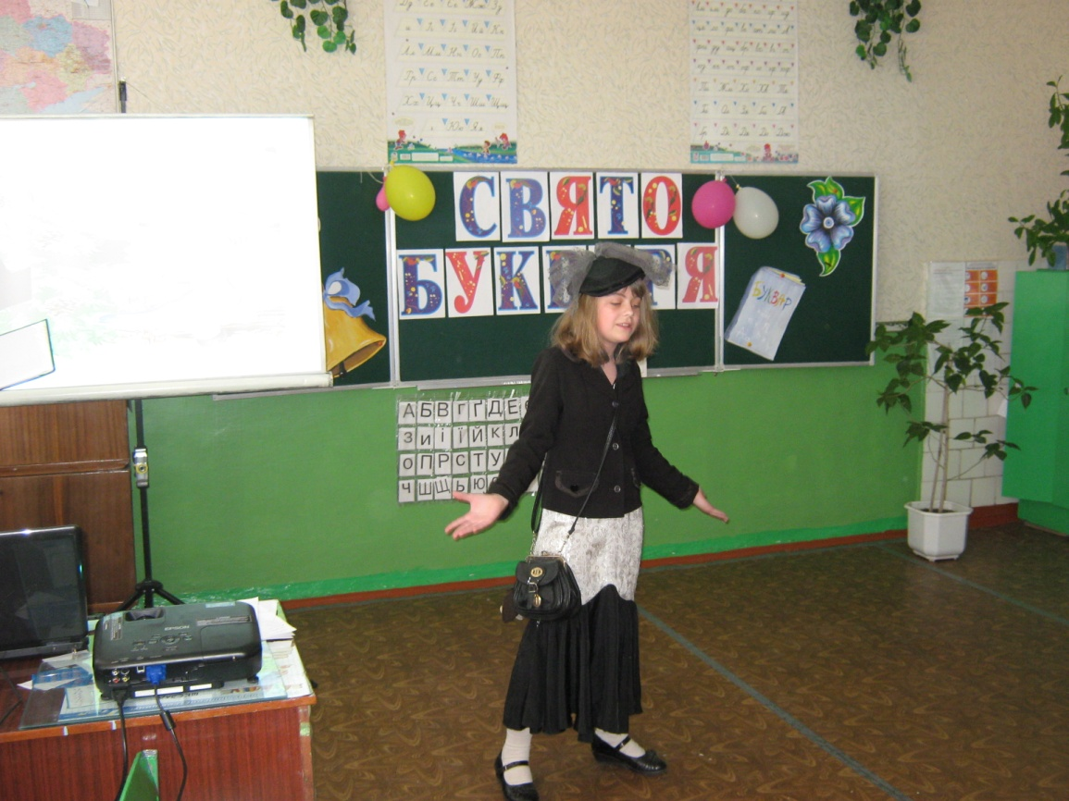

* Треба гарно Вам читати? (так)
* Треба менших ображати? (ні)
* На перерві пострибати? (так)
* А всі парти пописати? (ні)
* Друга треба виручати? (так)
* В школі шибки бити

І вчительці навпаки усе робити? (ні)

* Брудне взуття несіть у школу

І книги кидайте додолу (ні)

* Завжди старших поважайте І малюків не ображайте.
* Чи хочете друзями моїми стати?

То я ж вас краще за вчительку буду навчати (ні)

Шапокляк. З такими розумненькими, добренькими я й сама не хочу дружити.

О, я мало не забула!

Познайомтесь! Мої найкращі друзі!

Придивися ти до них уважно,

Може, станете їх друзями?

На сцену виходять Лінивиця і Двійка

***Двійка:***

*Я красива двійка,*

Круглесенька голівка,

Хвилястий маю хвостик.

Пустіть мене у гості?

Я залишусь у вас на святі,

Мене не варто проганяти.

Бо дуже хочу подивитись,

Із ким я зможу подружитись?

Лінивиця:

Ічого отут усім збиратись? - Краще вдома в ліжку полежати.

**Учень** Ми букви всі шукаємо.,

й додому повертаємо.

У королівство Букваря .

**Лінивиця:**

Що? Букви? А це що за бублик?..

Показує на *“О”*

**Учениця**

Сором, Лінивице, сором!

У твоєму віці літери всі знають.

**Лінивиця:** А я і не хочу.

**Двійка:**

Діти все одно з нами будуть дружити.

Так? Не хочете?!

А ми б дружили з усіма охоче.

Егеж, Лінивице?

Та й спитайте у ваших батьків,

Як ведеться ще з давніх віків,

Що учень без двійки - Як солдат без гвинтівки.

Тож залишусь я, мабуть, на світі,

І не проженете ви нас, милі діти?

**Діти** Проженемо!

**Лінивиця:**

Ну і як хочете!

Ну і не треба!.

Двійка:Ха-ха-ха! Та ви всіх літер мабудь не знаєте?

Їх же так багато, а ви такі маленькі.

**Учитель**

Діти не тільки знають літери,

А вміють читати і писати.

Двійка: І де це вас діти так навчили

Діти. В школі.

Пісня «Вчимося в нашій школі» ( «В траве сидел кузнечик»)

Вчимося в нашій школі,

Ми ходим в перший клас.

Проблем у нас доволі,

Усі жаліють нас.

П-в

Собі уявіть, собі уявіть,

Проблем у нас доволі.

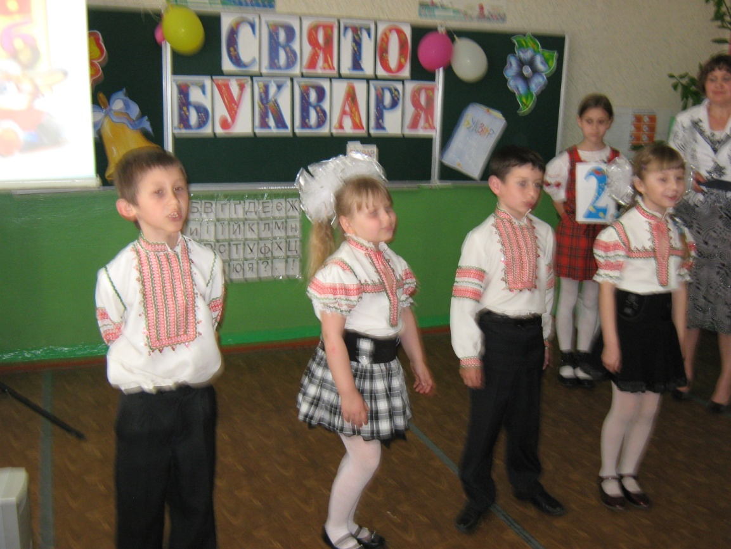Собі уявіть, собі уявіть,

Усі жаліють нас.

Уроки такі довгі,

Немає їм кінця.

А хочеться погратись,

Сховатись за стільця.

П-в

Читати ми навчились,

Писати гарно теж.

Ніколи не лінились,

Невдаху не знайдеш.

П-в

Нас школа поєднала,

Здружились добре ми,

І світ нам відкривала В незвідані світи.

П-в

Ми зрілі вже малята,

Але не малюки,

Бо цілий рік у школі

Учились все - таки.

П-в

Лінивиця

Навіщо вам учитися?

Так важко наробитися?

Хіба не краще гратися?

Сміятися, кататися?

Уранці не вмиватися і навіть не вітатися .

Двійка.Пхе! Навіщо ті літери. От ми кращі

І для чого вони потрібні

Учениця:

Як тобі не соромно?

Ти хіба не знаєш,

що без літер, ні складеш,

Ні прочитаєш слів.

Двійка: А ну ж докажіть.

Учениця:

Загадайте любі слова

І ми їх складемо

Гра «Живі слова»)

(Учень, буквар, дружба)

Двійка: Не можу, не можу!Мені погано!

Ніхто не хоче з нами дружити,

Всі такі грамотні.

**Лінивиця:** Треба зіпсувати їм свято. Давай буквар украдемо і заховаємо**.** Ітоді вони до нас прийдуть із нами будуть дружити.

( крадуть буквар)

танок

*Баба Яга* (розглядаючи книгу, що у неї в руках):

Книгу я знайшла чарівну,

У чаклунстві так потрібну...

Буду Яглика навчати,

***Щоб умів людей лякати!.,*** (залякує глядачів у залі)

Яглику! Ти де сховався?

Подивись-но, в мами цяця!

(шукає Яглика і ніде не знаходить)

Ото капосний малюк!

Геть відбився вже від рук!

Зараз мамця почаклує,

Вітерцем тебе придує...

(чаклує)

Чуфир-чуфир...

На сцену забігає Яглик так, наче його хтось невидимий штовхає, падає перед Ягою, помічає Буквар, вихоплює його з рук матері та відкриває

***Яглик:***

Що ж це, матінко моя,

Знову Чорна магія?!

Якісь знаки та карлючки!

Чи не татові це штучки?..

***А це що?*** (вказує на літеру «О» у Букварі)

*Баба Яга* (забираючи книжку, з докором):***О!***

**Яглик:**

О-отрута?!. Не бери!

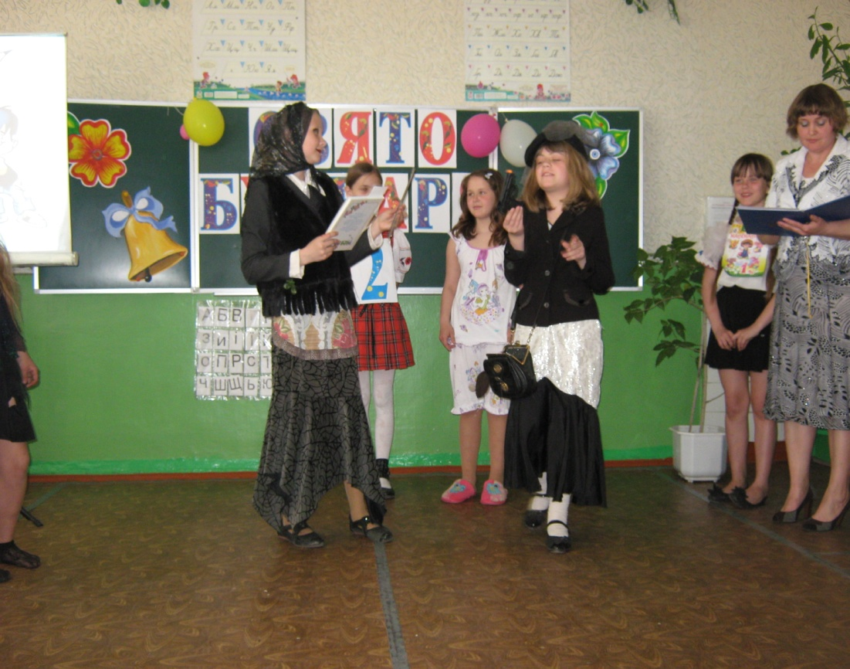Мерщій викинь, поклади!

**Баба Яга:**

Нумо, Яглик, угамуйся!

І за мене не турбуйся...

Справді, книга чари має,

Бо дітей читать навчає...

Будь-який малий школяр

Зна, що книга ця - Буквар!

Ось і ти навчись читати,

Досить вже байдикувати!

600 років лише й знаєш,

Що гуляєш та гасаєш.

**Яглик:**

* Я - читати? Ти жартуєш!

*Баба Яга* (беручи мітлу і погрожуючи синові):

* Ти мене погано чуєш?!.

Яглик намагається утекти, але Баба Яга хапає його за вухо і, підганяючи мітлою, саджає за стіл та кладе перед ним Буквар

**Баба Яга:**

Букви вчи, не йди нікуди,

А то гірше тобі буде.

Ось тобі секундомір - Потім себе перевір.

А прийде Кощій, наш тато,

Йому будеш звітувати!

Я ж лечу в ліс на нараду І даю тобі пораду:

Краще справою займися...

Бо підеш до Юр'ївської школи вчиться!

( Звучить сміх дітей)

Хто це галас в лісі зняв?!.

Знову діти! От морока!

Треба вам оті уроки?

Краще грайтесь, розважайтесь

І нічим не переймайтесь...

Діти. Ми літери шукаємо.

В королівство Букваря їх повертаємо.

Яглик.

Літери? Це просто дивно!

І кому вони потрібні?

У - горбате, А - нерівне..

Ну а цю... Не треба й вчити! ***(показує на літеру «Ж»)***

Ябез них не знаю лиха

І гуляю у дворі!

Краще б літери сиділи

У своєму Букварі! ***(різко закриває Буквар)***

З мене приклад всі беріть

І уроки не учіть!

*Учень*

Ми не хочем лінуватися!

Ми будемо навчатися,

І царя Букваря величати.

(З’являються Двійка, Шапокляк Лінивиця.)

Лінивиця. Ну що їм не сидиться. Не розумію їх. І для чого цим дітям учиться?

( бачить буквар у Яглика. Хоче його забрати).Подивіться наш буквар.

Яглик . Це мій! Не віддам!

Баба Яга. Це я його знайшла! ( тягне буквар до себе)

Двійка.

Бабусю почекай

Ти букварика дітям не віддавай,

Це ми його від них заховали,

щоб вони з нами тільки товаришували,

І місто Букварика не попали.

Баба Яга

Ну добре. Зараз трохи поміркуєм

Й щось корисне дітям подаруєм

Ось рогатка вам, малята,

Щоб могли в пташок стріляти.

Шапокляк.

Ось вам ще і пістолети –

Один одного лякати

Кнопки гострі металеві

Всім на стільчик підкладати .

Яглик.

Цим камінчиком гарненьким

Можна шибки вибивати

Лінивиця.

Ось вам палка - виручалка

Щоб по ребрах комусь дати

Вчитель.

Та годі вам уже дітей дурити!

Та цілими днями байдики бити!

Припиняйте гратися та ідіть навчатися!

І букви до Букваря поверніте.

Двійка.

Як мені усе набридло!

І язик вам не болить?

І кому яке з вас діло,

Як я далі буду жить?

Баба Яга.

Ось тримаю я свідоцтво

І освіта в мене є

Знаю букву, аж дві ноти

Досить - знаю я своє!

Лінивиця.

Розум щоб не розпустити,

Сяду нишком на печі

Буду спати, аж хропіти,

Буду їсти калачі.

Шапокляк

Фу, щось дуже ми втомились

Вам заважать.

Забирайте свої букви.

Ми пішли відпочивать.

Учень.

Ми змогли букви знайти,

Королівство врятувати,

А тепер рушаймо в путь

Й будемо співати!

Пісня « Букварик»

Цар Буквар. Спасибі діти за допомогу

Тепер потрібно збиратися в дорогу.

Прощатися мені з вами час.

**Діти:**

* Любий наш Букварику!
* Наш найперший друже!
* Ми тобі подякувать
* Хочем дуже-дуже!
* В чарівнім місті побували,

Куди ти шлях нам показав...

* Живуть там літери в словах...
* А кожне слово - звір чи птах...
* Травиця чи барвистий цвіт...
* Отож в похід! За нами вслід!

Вчитель Товаришу Буквар! На свято прощання з тобою зібралися всі. До проведення свята готові!

(Діти співають пісню на мелодію пісні „Гей, ви стрільці січовії”)

* Гей ви букви, жвавим кроком, раз, два, три.
* Вчили вас сто п'ять уроків, раз, два, три.
* Через те вас добре знають,
* З вами вже слова читають, раз, два, три, раз, два, три.
* Попереду йде Букварик, раз, два, три.
* Букви всі зібрав в порядок, раз, два, три.
* Всі його давно чекають,
* З іменинами вітають, раз, два. три, раз, два, три

Діти по черзі

А! Алфавіт нам треба знати,

Б! Будемо його співати.

В! Весело і урочисто.

Г! Гучно і до того ж чисто!

Д! День сьогодні в нас незвичний.

Є! Є у нас талант музичний.

Ж! Жити важко без поради –

З! Знати мусимо багато.

І! І тому запам'ятаймо,

Ї! їх завжди за друзів маймо:

К! Кілька знаків є на світі –

Л! Літер різних в алфавіті.

М! Можуть букви розказати

Н! Нам про все, що треба знати!

О! Окрім літер , друзі наші –

П! Полум'яні танці, марші.

Р! Розмовляють вони з нами

С! Спеціальними значками.

Т! Ті значки - маленькі ноти –

У! Учням додають роботи.

Ф! Фальш вони не пустять в школу,

X! Хор не знав її ніколи.

Ц! Ці значки - важливі дуже.

Ч! Через те погодься, друже:

Ш! Шана тим, хто ноти пише!

Щ! Щиро музика нас тішить –

Ю! Юних друзів-музикантів,

Я! Якщо хочете - талантів!

Вчитель: Де ви, друзі, всі живете?

Звідки так дружно йдете?

Разом. І великі і малі ми живемо в Букварі.

* В нім кожне слово - цілий світ.
* В нім кожна літера жива -

Із них складаються слова.

* Ми розпізнати їх зуміли,

Запам'ятали, зрозуміли ...

* Зустрінемось в нових книжках

Тепер уже у читанках.

* Бажає нам щасливих літ

Веселе місто Алфавіт!

**Букварик:**

Ну що ж, давайте попрощаймось...

Сьогодні вже в останній раз.

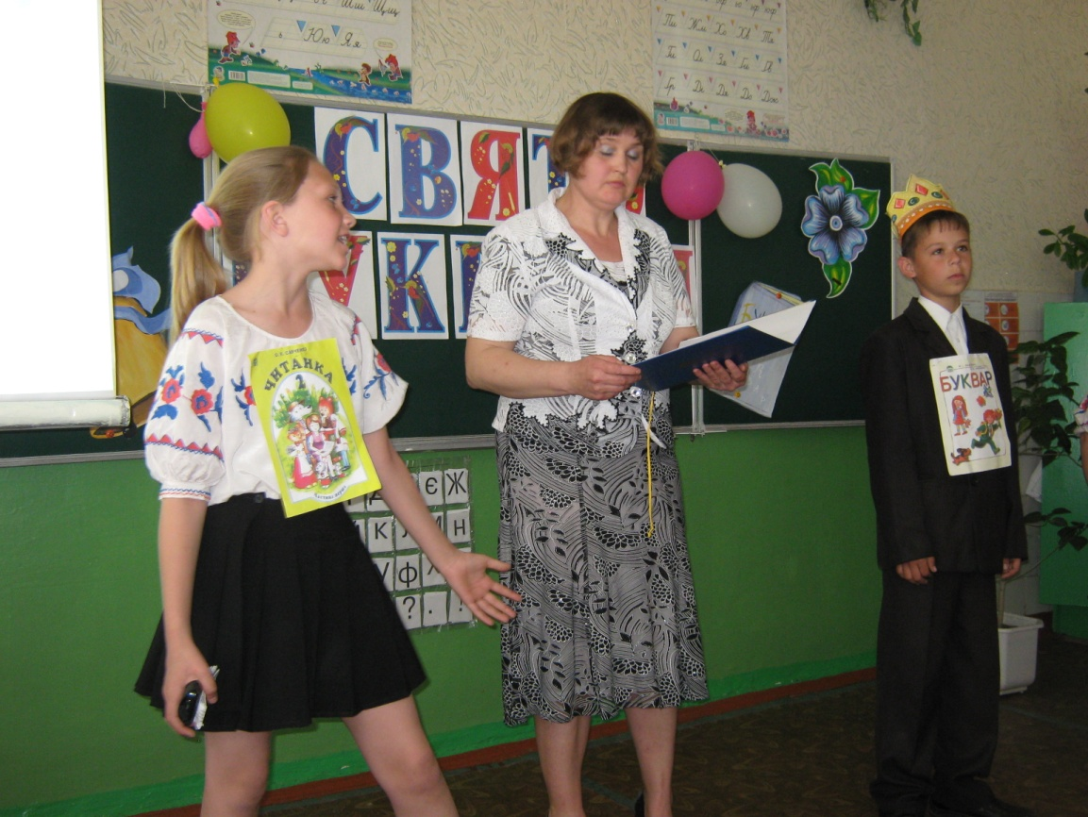Нехай ми з вами розлучаймось,

Та пам’ятайте повсякчас:

Мої уроки - найпростіші,

Вони вели вас по казках,

Тепер ви друзі - найщиріші!

Бо ваша сила - у словах...

Ви вмієте пісень співати,

Виразно віршики читати,

Навчились навіть танцювати,

Та головне - допомагати!

Явдячний вам за порятунок,

І за красиве свято це,

Прийміть й від мене подарунок –

Нехай він щастя вам несе!

Букварик дарує дітям велику квітку з 11-ма кольоровими пелюстками

***Букварик:***

Квітку цю чарівну я вам подарую.

З нею в клас із класу впевнено крокуйте.

Кожен рік бажання щирі загадайте

І мерщій від квітки пелюстку відривайте!

І як торкнеться пелюстка землі,

Реальними стануть бажання оті!

**Діти:**

* Дякуємо!

Діти відривають пелюстку, промовляють чарівні слова:

**Усі.**

Лети, лети, пелюсточко,

Всім щастя принеси,

Лишень торкнешся рідної

Ти матері - землі!

**Букварик:**

Що ж, так і буде, як ви загадали,

Ну а мені вже час іти...

**Учень**

Нехай завжди тебе гортають Дитячі пальчики малі.

**Учениця**

Хай нові знання здобувають Завжди маленькі першачки!

**Буквар**

А ви без мене не сумуйте.

Ось ваша подружка нова - Така чарівна, кольорова Сестричка-Читанка моя!

На сцену піднімається дівчинка-Читанка

***Читанка* (звертаючись до Букварика):**

Тепер продовжувати буду

Я твою справу нелегку.

Та обіцяю - не забудуть

Цю діти казку чарівну!

Віднині будеш серед книг

На місці першому стояти.

Ти - найдорожчий від усіх,

Бо ти навчив дітей читати!

Діти виконують пісню «Гей, чули, чули, чули...» на мотив пісні «Із сиром

пироги» і водять хоровод

*Діти* (співають):

Прийшли ми всі на свято,

На свято Букваря,

І вивчили всі букви,

Усі - від А до Я!

Гей, чули, чули, чули,

Гей, чули, чули ви.

З Буквариком ми дружим,

Він з нами назавжди.

Завершується свято,

Вшануймо Букваря,

Відкрив він нам дорогу

До знань від А до Я.

Гей, чули, чули, чули,

Гей, чули, чули ви.

З Буквариком ми дружим,

Він з нами назавжди.

*Читанка* (звертаючись до директора):

Здається, сказано усі слова...

На рік ми стали всі мудріші...

Стежина нас сюди вела...

Тепер вона вже значно ширша!

І ми сміливо робим крок

У три ще нові чарівні роки,

І поспішаєм на урок –

Зі мною буде все нівроку!

Та перш, ніж подорож почать,

Почуть повинні настанову,

Тож хочу слово передать

Тому, хто головує в школі.

Слово надається директору школи

**Читанка**:

Хай збудуться всі побажання хороші

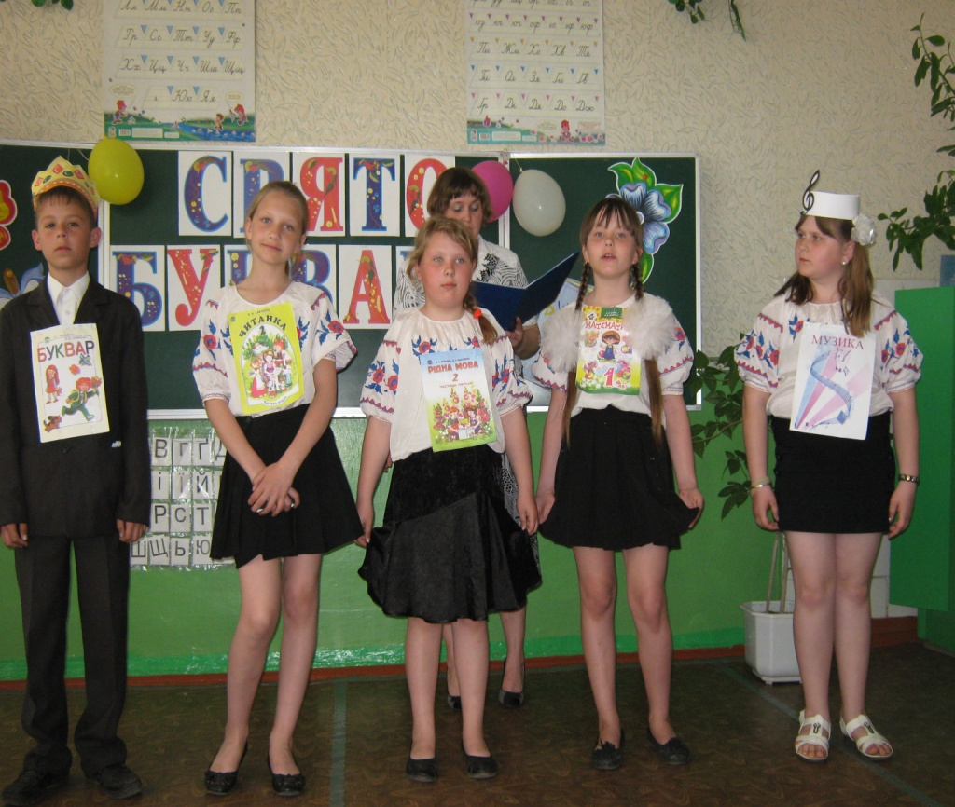 А я Вас у дальшу дорогу запрошую

Буду ще довго потрібна я Вам

Потім колегам своїм передам

**Рідна мова**:

Як найчарівніша, колискова

Плекає з дитинства нас рідна мова

То піснею злине, то гарною казкою

То словом догани, то ніжною ласкою

**Математика**:

Ви вже вмієте друзі хорош

Порахувати зароблені гроші

Я ще навчу вас зірки рахувати

Зводити вежі, мости будувати

Навчу літаки, посилати до Африки

Якщо ви любитиме мене Математику

**Музика**:

Всі обрії ставатимуть високі та ясні

Коли пісні співатимуть у рідній стороні

Вчитель.

Закінчилось наше свято. Я бажаю вам, дорогі діти, успіхів у навчанні, будьте завжди здоровими і щасливими. І на пам’ять про цей день хочу вручити вам пер

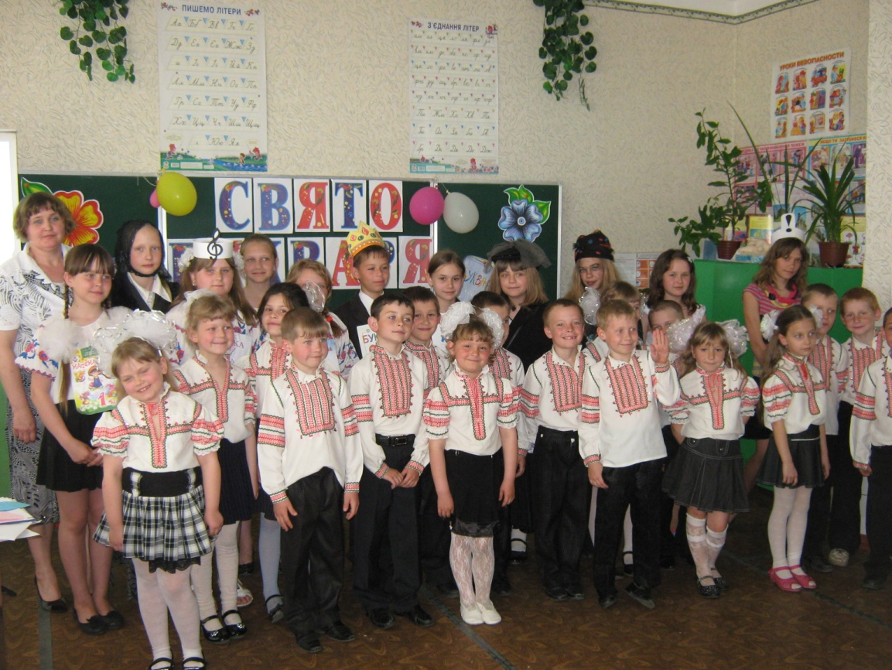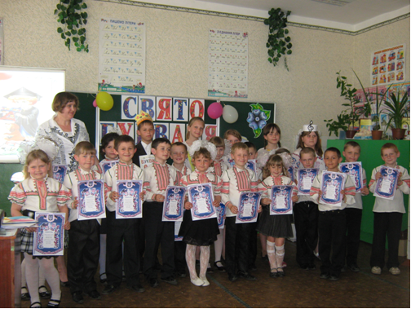ші свідоцтва.